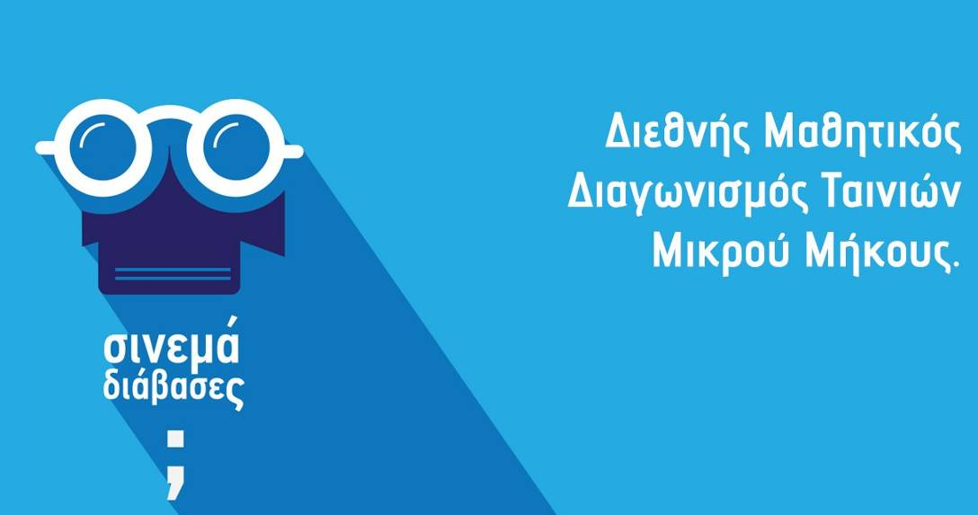
8ος

H Διεύθυνση Πρωτοβάθμιας Εκπαίδευσης Σερρών, το Φεστιβάλ Ταινιών Μικρού Μήκους της Δράμας, η Γενική Γραμματεία Ενημέρωσης και Επικοινωνίας, το Τμήμα Εκπαιδευτικής Ραδιοτηλεόρασης του Υπουργείου Παιδείας, Έρευνας και Θρησκευμάτων της Ελλάδας, η ΕΡΤ ΑΕ (Ελληνική Ραδιοφωνία Τηλεόραση) και η Πρεσβεία της Κυπριακής Δημοκρατίας στην Ελλάδα – Μορφωτικό Γραφείο –Σπίτι της Κύπρου συνδιοργανώνουν τον…

8^{ο} Διεθνή Μαθητικό Διαγωνισμό Ταινιών Μικρού Μήκους
Cinema… διάβασες;;

Ο διαγωνισμός απευθύνεται σε μαθητές Νηπιαγωγείων, Δημοτικών σχολείων (όλων των τάξεων), Γυμνασίων και Λυκείων της Ελλάδας, της Κύπρου και της Ομογένειας, δημόσιων και ιδιωτικών. Υλοποιείται με την έγκριση του Υπουργείου Παιδείας, Έρευνας και Θρησκευμάτων της Ελλάδας και του Υπουργείου Παιδείας και Πολιτισμού της Κύπρου, με τη στήριξη του Ιδρύματος Μιχάλης Κακογιάννης και σε συνεργασία με το εκπαιδευτικό πρόγραμμα «Νοιάζομαι και Δρω».

Σκοπός του διαγωνισμού είναι να δοθεί στους μαθητές η ευκαιρία να εκφραστούν καλλιτεχνικά, να γίνουν δημιουργοί, να εξοικειωθούν με τη «γλώσσα» της κινηματογραφικής αφήγησης και να αποκτήσουν δεξιότητες οπτικοακουστικής αγωγής. Ακόμη να γίνουν κριτές, μελετητές και ερευνητές του περιβάλλοντός τους και να ευαισθητοποιηθούν ως προς την ανάγκη εξασφάλισης όρων αξιοπρεπούς διαβίωσης για όλους τους κατοίκους του πλανήτη.

Το θέμα της ταινίας μικρού μήκους είναι ελεύθερη επιλογή των δημιουργών, μαθητών και εκπαιδευτικών.
Οι κατηγορίες βράβευσης είναι:
-ταινία (μυθοπλασία, ντοκιμαντέρ, animation, «Νοιάζομαι και δρω»)
-μουσική επένδυση ταινίας (μουσική σύνθεση ή τραγούδι)
-εξώφυλλο/αφίσα ταινίας
-βραβείο Κοινού
Αυτό σημαίνει ότι τα σχολεία μπορούν –εκτός από τη δημιουργία μιας ταινίας μικρού μήκους- να δημιουργήσουν, εφόσον το επιθυμούν, πρωτότυπες μουσικές συνθέσεις για την ταινία τους ή/και κινηματογραφική αφίσα γι’ αυτές.
Σημειώνουμε ακόμη ότι από το προηγούμενο σχολικό έτος καθιερώσαμε τα βραβεία «Νοιάζομαι και Δρω» που αφορούν σε ταινίες που προσεγγίζουν τις έννοιες του εθελοντισμού, της αλληλεγγύης και του ενεργού πολίτη.

Ποιοι μπορούν να συμμετάσχουν:
Ομάδες μαθητών της πρωτοβάθμιας (νηπιαγωγεία και δημοτικά σχολεία) και δευτεροβάθμιας εκπαίδευσης (όλων των τάξεων). Στο διαγωνισμό μπορούν να λάβουν μέρος:
- ένα μεμονωμένο τμήμα μιας σχολικής μονάδας
- μια τάξη μιας σχολικής μονάδας
- μια ομάδα μαθητών από περισσότερα τμήματα ή τάξεις μιας σχολικής μονάδας
- σχολικά τμήματα από διαφορετικές σχολικές μονάδες (σύμπραξη περισσότερων σχολείων)
Απαραίτητη προϋπόθεση είναι να έχει αναλάβει την παιδαγωγική καθοδήγηση της μαθητικής ομάδας ένας ή περισσότεροι εκπαιδευτικοί της σχολικής μονάδας.

Ποια είναι τα χρονοδιαγράμματα του διαγωνισμού
Ο διαγωνισμός ξεκινάει στις 18 Σεπτεμβρίου 2017 και λήγει στις 19 Φεβρουαρίου του 2018. Έως την καταληκτική του ημερομηνία θα πρέπει να έχουν αποσταλούν με email (στο mtainies@gmail.com)
Α. Ένα επίσημο διαβιβαστικό του σχολείου (με αριθμό πρωτοκόλλου) όπου θα περιγράφεται η συμμετοχή της σχολικής μονάδας στον διαγωνισμό
Β. Τα έντυπα της έγγραφης συγκατάθεσης των γονέων (σκαναρισμένα σε ΕΝΑ pdf αρχείο)
Γ. Ένα αρχείο με τα στοιχεία της ταινίας (διάρκειά της, λινκ όπου έχει αναρτηθεί, στοιχεία εκπαιδευτικών και μαθητών, περίληψή της, κατηγορία συμμετοχής, φωτογραφία της ταινίας) το οποίο είναι τυποποιημένο και θα σταλεί στους συμμετέχοντες.
…και προαιρετικά, εφόσον το σχολείο συμμετέχει και στις υπόλοιπες κατηγορίες (αφίσας, μουσικής σύνθεσης)…
Δ. Η κινηματογραφική αφίσα (σε μορφή jpeg ή pdf), εφόσον φυσικά το σχολείο δημιουργήσει κινηματογραφική αφίσα.
Ε. Τα αρχεία της πρωτότυπης μουσικής σύνθεσης (σε mp3), εφόσον φυσικά το σχολείο δημιουργήσει μουσική για την ταινία του (και σε χωριστά αρχεία οι νότες και οι στίχοι / αν υπάρχουν).
Σημειώνουμε, λοιπόν, ότι από φέτος τα σχολεία δε θα στέλνουν τίποτε μέσω ταχυδρομείου ούτε θα υποβάλουν αντίτυπα των ταινιών τους, αλλά θα στέλνονται όλα ηλεκτρονικά, οι δε ταινίες θα έχουν αναρτηθεί με ευθύνη των σχολείων σε όποια ιστοσελίδα επιθυμούν και στην Οργανωτική Επιτροπή θα στέλνεται μόνο το λινκ αυτής της ανάρτησης.

Τον Μάρτιο του 2018 θα ανακοινωθούν τα αποτελέσματα του διαγωνισμού και οι καλύτερες μαθητικές εργασίες θα:

- βραβευθούν σε ειδική εκδήλωση (που θα πραγματοποιηθεί στην Αθήνα)
- αναρτηθούν στην πλατφόρμα www.i-create.gr και στην ιστοσελίδα της Εκπαιδευτικής Ραδιοτηλεόρασης
- αναρτηθούν στο κανάλι της Διεύθυνσης Πρωτοβάθμιας Εκπαίδευσης Σερρών στο youtube και στην ιστοσελίδα του προγράμματος (http://cinemadiavases.blogspot.gr/)

Πρέπει να δηλώσουν συμμετοχή όσα σχολεία ενδιαφέρονται;
Τα σχολεία που θέλουν να λάβουν μέρος θα πρέπει να εκδηλώσουν ενδιαφέρον συμμετοχής με ένα απλό email στο mtainies@gmail.com ως τις 3 Νοεμβρίου 2017. Θα λάβουν πίσω το λινκ μιας ηλεκτρονικής φόρμας συμμετοχής.

Υπάρχουν περιορισμοί στη διάρκεια της ταινίας;
Χρονική διάρκεια: ως 10 λεπτά (χωρίς τους τίτλους αρχής και τέλους). Ο χρόνος αυτός είναι ενδεικτικός και αποκλίσεις μπορούν να υπάρξουν εφόσον ενημερωθεί η οργανωτική επιτροπή πριν την υποβολή της ταινίας.

Ποιοι θα αξιολογήσουν τα μαθητικά έργα;
Καλλιτεχνικές επιτροπές (ξεχωριστές για κάθε κατηγορία βράβευσης) που θα οριστούν από τους φορείς που συνδιοργανώνουν το διαγωνισμό και θα δημοσιοποιηθούν πριν τη λήξη του διαγωνισμού.

Υπάρχουν κάποιοι ειδικοί όροι που πρέπει να προσέξουν οι σχολικές μονάδες;
Όχι δεν υπάρχουν άλλοι ειδικοί όροι ούτε περιορισμοί για τα σχολεία.
Ενδεικτικά αναφέρουμε ότι τα σχολεία που θα δημιουργήσουν ταινίες και θα συμμετάσχουν μ’ αυτές στον διαγωνισμό, μπορούν στη διάρκεια του σχολικού έτους 2017-18 να συμμετέχουν και σε άλλους κινηματογραφικούς διαγωνισμούς. Ακόμη έχουν δικαίωμα να αναρτήσουν τις ταινίες τους στο διαδίκτυο πριν την ολοκλήρωση της αξιολόγησής τους από την καλλιτεχνική επιτροπή. Μπορούν επίσης στον φετινό διαγωνισμό να υποβληθούν όσες ταινίες δημιουργήθηκαν πέρσι και υποβλήθηκαν εκπρόθεσμα στον περσινό διαγωνισμό ή απλώς ολοκληρώθηκαν μετά τη λήξη του. Αν για κάποια μαθητική ταινία είναι απαραίτητη μια μικρή απόκλιση στη χρονική διάρκειά της, πρέπει οι δημιουργοί να την κοινοποιούν στην Οργανωτική Επιτροπή πριν την υποβολή της ταινίας. Τα σχολεία μπορούν να αναζητήσουν και εξωτερικούς συνεργάτες ή όποια άλλη υποστήριξη κρίνουν ότι θα τους διευκολύνει στο καλύτερο τελικό κινηματογραφικό αποτέλεσμα.
Διευκρινίζουμε ακόμη ότι η έγγραφη συγκατάθεση των γονέων ΟΛΩΝ των μαθητών είναι απαραίτητη προϋπόθεση ώστε οι μαθητές να συμμετάσχουν στη δημιουργία των ταινιών. Τα πρωτότυπα έντυπα της έγγραφης συγκατάθεσης (που θα τα λάβετε με email μετά την εκδήλωση ενδιαφέροντός σας) δε θα σταλούν στην Οργανωτική Επιτροπή του διαγωνισμού, αλλά θα διατηρηθούν στο αρχείο των σχολείων, ενώ στην οργανωτική επιτροπή θα σταλούν σε ψηφιακή μορφή. Τέλος πρέπει να γνωρίζετε ότι δεν έχετε το δικαίωμα χρήσης μουσικής στις ταινίες σας για την οποία υπάρχει ζήτημα πνευματικών δικαιωμάτων παρά μόνο με δική σας ευθύνη, με την άδεια του δημιουργού ή της ΑΕΠΙ.
Ενστάσεις μετά την ανακοίνωση των αποτελεσμάτων μπορούν να υποβληθούν ΜΟΝΟ από τις σχολικές μονάδες (τα όργανα διοίκησής τους) και μπορούν να αναφέρονται ΜΟΝΟ σε παραβίαση όρων της παρούσας προκήρυξης και όχι στα αποτελέσματα της επιτροπής αξιολόγησης των μαθητικών δημιουργιών.

Οργανωτική Επιτροπή Διαγωνισμού:
- Κενεβέζος Κυριάκος, Πρέσβης της Κυπριακής Δημοκρατίας στην Ελλάδα, athensembassy@mfa.gov.cy, (0030)210 3734900
- Παπαδόπουλος Αντώνης, Σκηνοθέτης, Καλλιτεχνικός Διευθυντής του Φεστιβάλ Ταινιών Μικρού Μήκους Δράμας, (0030)2103300309, kinfest@dra.forthnet.gr
- Παπασταμόπουλος Ξενοφώντας, Δ/ντής Π.Ε. Σερρών, mail@dipe.ser.sch.gr, (0030)2321047500
Πούλιος Ιωάννης, εκπαιδευτικός, Υπεύθυνος Σχολικών Δραστηριοτήτων Π.Ε. Σερρών, (0030)2321047515, serreschools@gmail.com, σχεδιαστής του προγράμματος
Σαμολαδάς Ιωάννης, Διοικητικός υπάλληλος κλάδου ΠΕ Πληροφορικής Διεύθυνσης Π.Ε. Σερρών, samoladas@gmail.com, (0030)2321047523
- Παναγίδου Μαρία, Μορφωτικός Σύμβουλος της Κυπριακής Πρεσβείας στην Αθήνα, spiticy@otenet.gr, (0030)2103734934
- Παπαδημητρίου Σοφία, Προϊσταμένη Τμήματος Εκπαιδευτικής Ραδιοτηλεόρασης, (0030)2103443820, sofipapadi@minedu.gov.gr
- Δελιοτζάκης Μένος, Σκηνοθέτης της ΕΡΤ, Mdeliotzakis@ert.gr, (0030)2106092123
- Θεοδωρίδης Ανδρέας, Επιθεωρητής Δημοτικής Εκπαίδευσης, atheodoridis@schools.ac.cy, (00357)22800911
- Σφέτσα Μαρία, Στέλεχος της Δ/νσης Μέσων Ενημέρωσης της ΓΓΕΕ, maria.sfetsa@minpress.gr (0030)2109098382

Ο Πρεσβευτής της Κυπριακής  Δημοκρατίας στην Ελλάδα  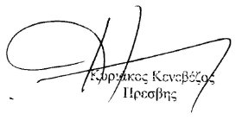  Κυριάκος Κενεβέζος | Ο Καλλιτεχνικός Διευθυντής του Φεστιβάλ Ταινιών Μικρού Μήκους της Δράμας  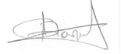  Παπαδόπουλος Αντώνης | Ο Διευθυντής της Διεύθυνσης Πρωτοβάθμιας Εκπαίδευσης Σερρών  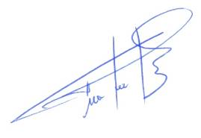  Παπασταμόπουλος Ξενοφών | Η προϊσταμένη του Τμήματος Εκπαιδευτικής Ραδιοτηλεόρασης του ΥΠ.Π.Ε.Θ.  Σοφία Παπαδημητρίου

